Министерство образования Республики Беларусь

Учреждение высшего образования
БЕЛОРУССКИЙ ГОСУДАРСТВЕННЫЙ УНИВЕРСИТЕТ
ИНФОРМАТИКИ И РАДИОЭЛЕКТРОНИКИ

Факультет компьютерных систем и сетей

Кафедра электронных вычислительных машин

Дисциплина: Хранение и управление данными

ОТЧЕТ
по лабораторной работе №4
на тему
ОБЕСПЕЧЕНИЕ НЕПРЕРЫВНОСТИ БИЗНЕСА НА ОСНОВЕ ХОСТА. ЛОКАЛЬНЫЕ СИСТЕМЫ ЗАЩИТЫ

Студент Д.А. Снитко

Преподаватель Д.В. Куприянова

Минск 2025
СОДЕРЖАНИЕ
1 Обеспечение непрерывности бизнеса на основе хоста 3
1.1 Ответы на вопросы о конфигурации PowerPath 3
2 Локальные системы защиты 4
2.1 Защита на основе массива 4
2.2 Настройка LUN защиты 5
Заключение 8

1 ОБЕСПЕЧЕНИЕ НЕПРЕРЫВНОСТИ БИЗНЕСА НА ОСНОВЕ ХОСТА

1.1 Ответы на вопросы о конфигурации PowerPath

1 Какие инициаторы управляются PowerPath?
Из вывода команды powermt display paths видно, что PowerPath управляет инициаторами: port2/path0, port3/path0, port4/path0.
2 Какие теперь типы массивов имеют логические устройства доступные для этого хоста?
CLARiiON logical device count=37 (хост подключен к 37 логическим устройствам в массиве CLARiiON). Следовательно, для этого хоста доступны только устройства из массива CLARiiON, а устройства других массивов не задействованы.
3 Какими инициаторами управляет PowerPath?
После исправления ошибок PowerPath управляет port2/path0 и port3/path0.
4 Какие теперь типы массивов имеют логические устройства доступные для этого хоста?
Типы массивов не изменились после выполнения команды powermt check. Хост работает с массивом CLARiiON.
5 Те же инициаторы доступны после устранения неполадок?
Инициатор port4\path0 больше не доступен после устранения неполадок. Остались доступны только два инициатора: port2\path0 и port3\path0.
6 Какие изменения произошли в доступных массивах?
В типах массивов изменений не произошло, так как хост по-прежнему имеет доступ только к устройствам массива CLARiiON. Инициатор port4\path0 больше не доступен, потому что все его пути были удалены в процессе исправления.

2 ЛОКАЛЬНЫЕ СИСТЕМЫ ЗАЩИТЫ

2.1 Защита на основе массива

Откроем Dashboard в EMC Unisphere System. Создадим интерфейс iSCSI. Пройдем по пути Настройки, Дополнительные настройки, Управление расписаниями (рисунок 2.1).

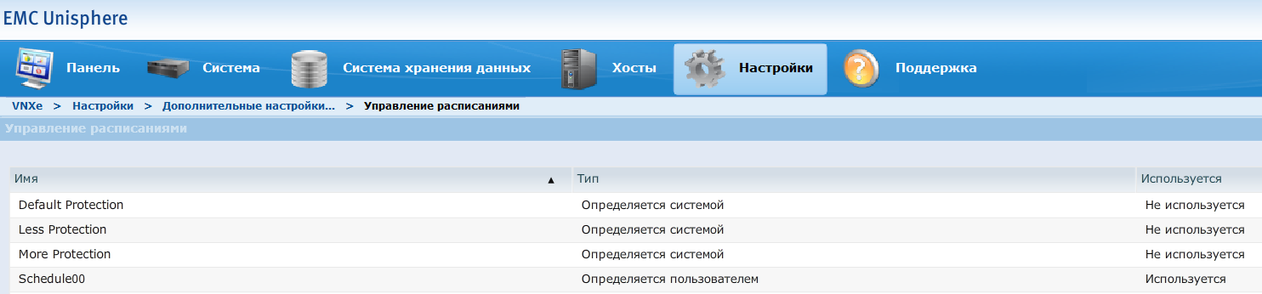

Рисунок 2.1 – Окно расписания снимков

Чтобы ознакомиться с представленной для каждого LUN и LUN Group защитой, необходимо перейти во вкладку LUNs в разделе Система хранения данных.
Данную процедуру можно повторить и для файловых систем. Перейдем на вкладку Система хранения данных в меню File Systems.
На рисунке 2.2 показана защита для LUNs и LUNs Groups, на рисунке 2.3 для файловых систем.

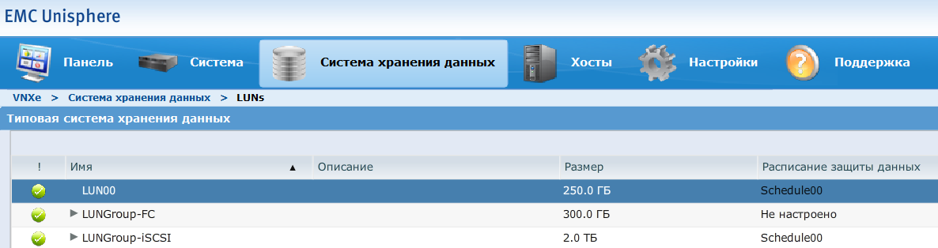

Рисунок 2.2 – Защита для LUNs и LUNs Groups

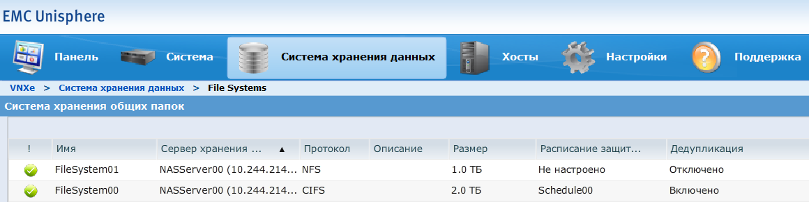

Рисунок 2.3 – Защита для файловых систем

2.2 Настройка LUN защиты

Настроим защиту в LUN Group. Откроем Панель в EMC Unisphere System. Выберем опцию Система хранения данных, LUNs, где выберем LUNGroup-FC. Перейдем на вкладку Снимки (рисунок 2.4).

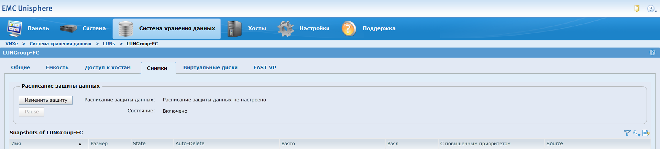

Рисунок 2.4 – Меню снимков для LUNGroup-FC

Выберем Изменить защиту. Откроется окно для изменения расписания защиты (рисунок 2.5).

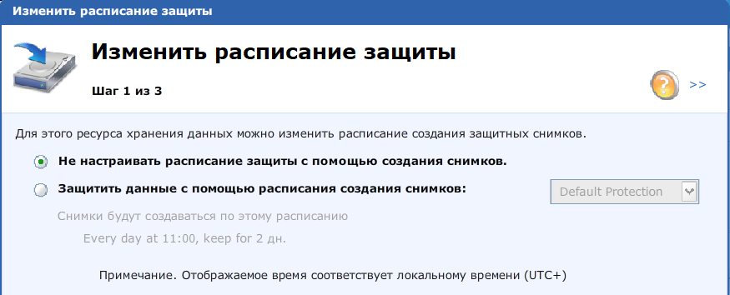

Рисунок 2.5 – Окно изменения защиты

Выбираем Защитить данные с помощью расписания создания снимков (Default Protection). По умолчанию было добавлено правило Every day at 11:00, keep for 2 дн., к нему добавим свое собственное правило расписания. Нажимаем Настроить расписание, выберем Create, чтобы начать процесс создания расписания.
В окне выбираем следующие параметры:
1 Тип правила – В выбранный день.
2 Частота – Суббота.
3 Время – 01:00.
4 Auto-Delete Policy – Expiration value Спустя – 7 дн.
5 Access Type – Hidden.
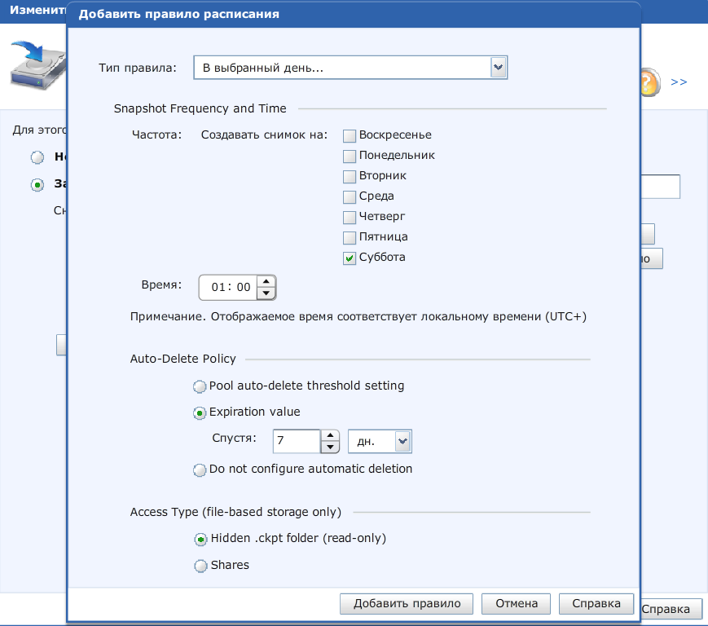

Рисунок 2.6 – Окно создания правила

Новое правило, которое создали появилось в окне изменения расписания защиты (рисунок 2.7). Нажмем Далее, проверим изменения в защите и нажмем Завершить.

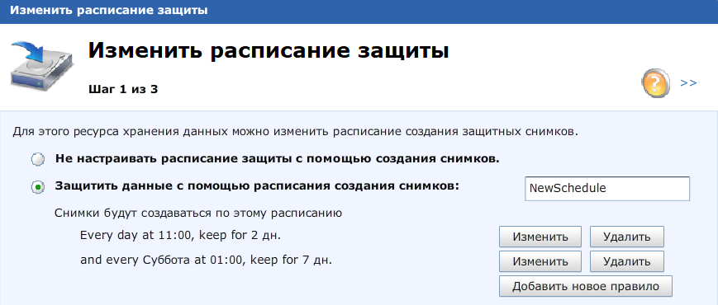

Рисунок 2.7 – Отображение нового правила

После того, как были сделаны эти изменения мы будем уведомлены. Окно успешного создания расписания показано на рисунке 2.8.
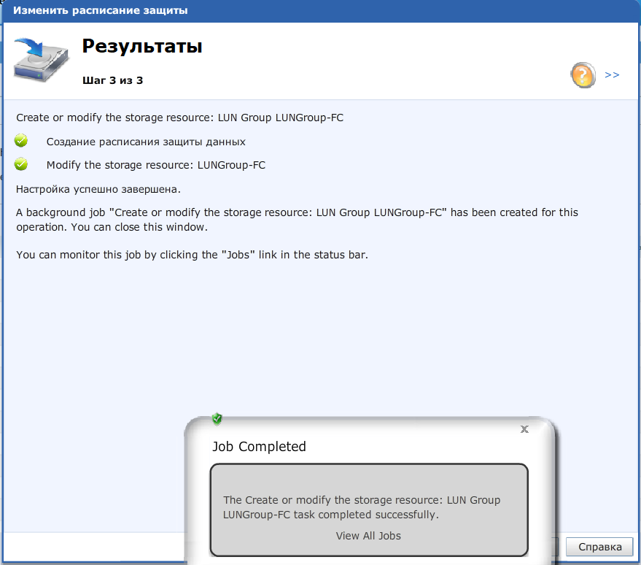

Рисунок 2.8 – Завершение создания нового расписания защиты

Другой способ проверить, что защита включена для этого Система хранения данных, LUNs, LUNGroup-FC. Мы должны увидеть внесенные правила. Окно параметров LUNs показано на рисунке 2.9.

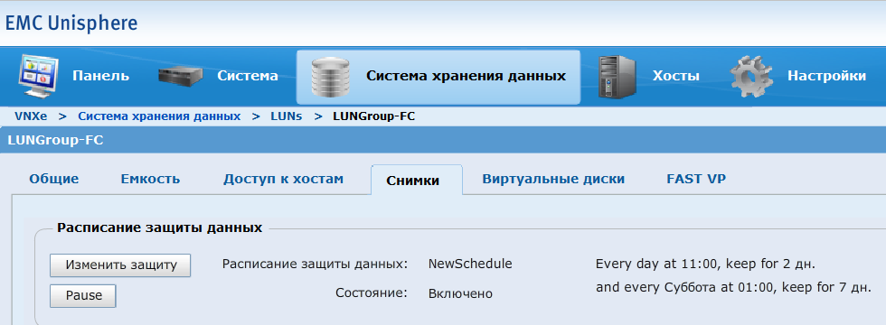

Рисунок 2.9 – Окно параметров LUNs

ЗАКЛЮЧЕНИЕ

В ходе выполнения лабораторной затрагивались ключевые аспекты обеспечения непрерывности бизнеса и защиты данных в современных информационных системах.
Первая часть лабораторной работы была посвящена изучению обеспечения непрерывности бизнеса на основе хоста, работающего с EMC PowerPath. В рамках этой части была выполнена настройка и диагностика конфигурации PowerPath, используя команды командной строки для проверки статуса и корректности работы системы. Изучалось использование команды «powermt», которая позволяет проверить конфигурацию хоста и его взаимодействие с массивами хранения данных, а также состояние путей и инициаторов. При анализе исходного состояния конфигурации были выявлены несколько мертвых путей (Dead I/O paths), что потребовало запуска команды «powermt check» для обнаружения и устранения неисправных путей. По завершении диагностики и восстановления путей, были даны ответы на вопросы относительно того, какие инициаторы управляются PowerPath, какие типы массивов доступны для хоста, а также какие изменения произошли в доступных массивах после устранения неполадок.
Вторая часть лабораторной работы была сосредоточена на изучении защиты данных с использованием массивов хранения и настройке защиты LUN в EMC Unisphere System. Была проведена настройка расписаний снимков данных. Было создано собственное расписание для снимков, чтобы обеспечить регулярное создание резервных копий данных и минимизировать риски потери информации. Также были назначены свои собственные правила защиты.
Лабораторная работа дала возможность не только освоить инструменты для диагностики и управления хранилищами, но и научиться проектировать и настраивать механизмы защиты данных, что является важной частью обеспечения непрерывности бизнеса в любой организации.

